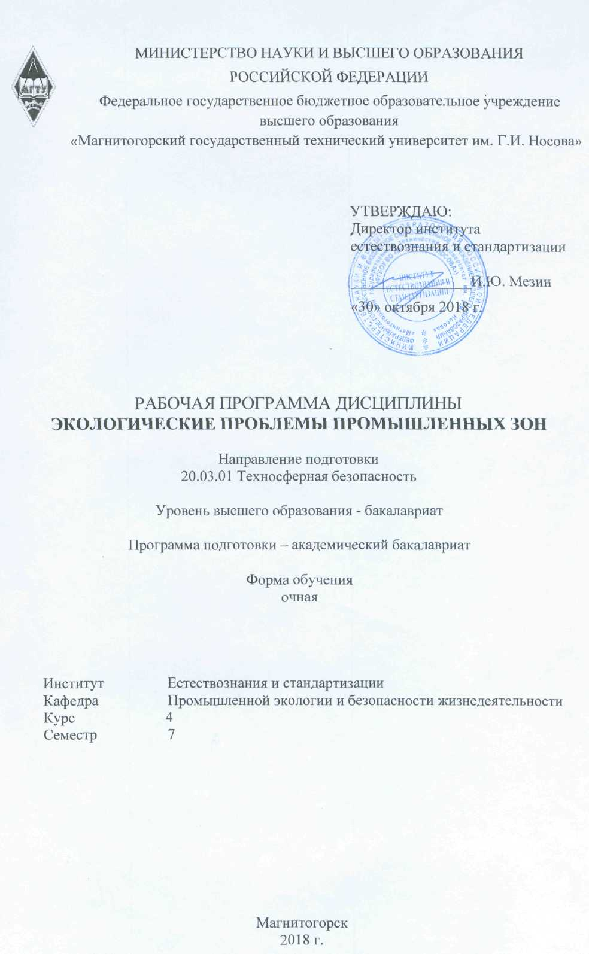

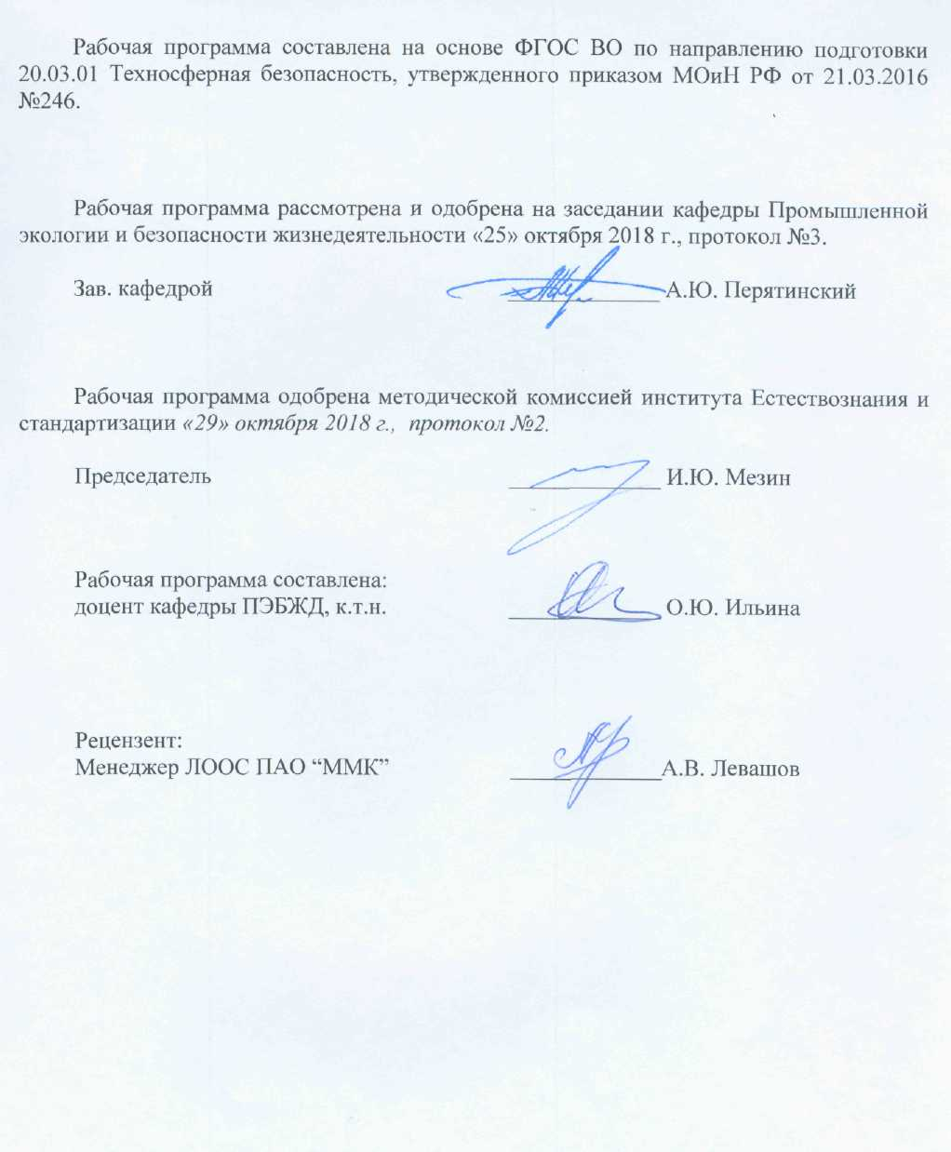

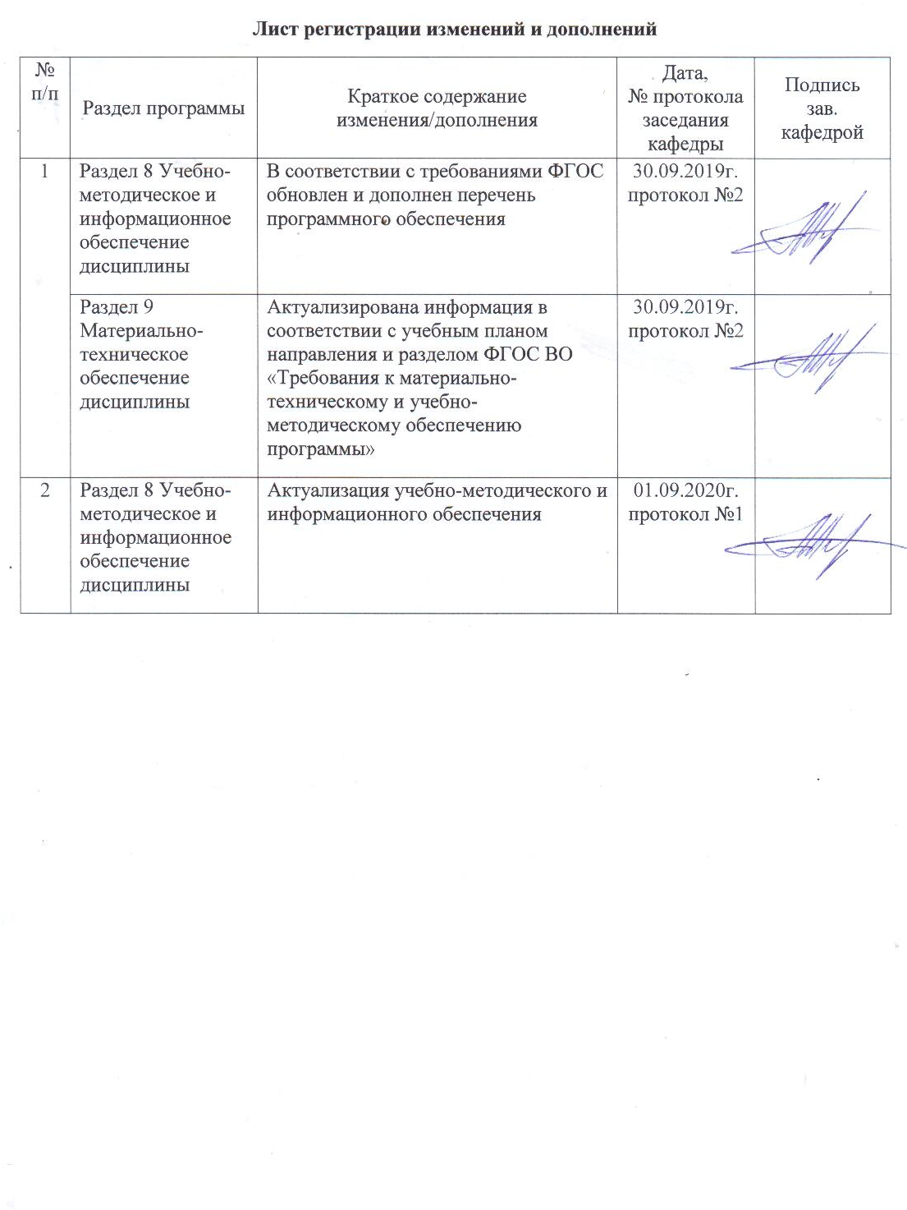

1 Цели освоения дисциплины

Дисциплина «Экологические проблемы промышленных зон» предусматривает изучение особенностей функционирования промышленных регионов (ПР), как основной структурной единицы ноосферы в рамках России.
Основной целью преподавания этой дисциплины является формирование у студентов эколого-хозяйственного мышления. При этом она обеспечивает получение студентами необходимого объема знаний:
- по научным основам рационального природопользования;
- по основным принципам категорирования экологических систем промышленных зон;
- по структуре, функциям и взаимосвязи основных элементов промышленных зон;
- по системному подходу к природопользованию в промышленных зонах.

2 Место дисциплины в структуре ООП подготовки бакалавра

Дисциплина «Экологические проблемы промышленных зон» входит в блок дисциплин по выбору образовательной программы.
Для изучения дисциплины необходимы знания (умения, навыки), сформированные в результате изучения дисциплин «Мониторинг среды обитания», «Природопользование», «Источники загрязнения среды обитания».
Знания (умения, навыки), полученные при изучении данной дисциплины, будут необходимы при освоении дисциплин «Экспертиза проектов» («Управление техногенной безопасностью на стадии проектирования»), «Надзор и контроль в сфере безопасности».

3 Компетенции обучающегося, формируемые в результате освоения дисциплины и планируемые результаты обучения

В результате освоения дисциплины «Экологические проблемы промышленных зон» обучающийся должен обладать следующими компетенциями:

Структурный  элемент  компетенции | Планируемые результаты обучения
ПК-10 способностью использовать знание организационных основ безопасности различных производственных процессов в чрезвычайных ситуациях
Знать: | - основные определения и понятия в сфере чрезвычайных ситуаций;  - организационные основы безопасности различных производственных процессов в чрезвычайных ситуациях
Уметь: | - обсуждать способы ликвидации последствий ЧС для окружающей среды
Владеть: | - профессиональным языком предметной области знания;  - способами оценивания значимости и практической пригодности полученных результатов
ПК-11 способностью организовывать, планировать и реализовывать работу исполнителей по решению практических задач обеспечения безопасности человека и окружающей среды
Знать: | - нормативы качества окружающей среды;  - закономерности формирования промышленных зон (ПЗ);  - основные характеристики ПЗ
Уметь: | - определять индексы загрязнения экосистем ПЗ;  - определить лимитирующие условия и технические, экологические, социальные, нормативные, проектные факторы;  - сделать экономическую оценку природоохранных мероприятий в ПЗ
Владеть: | - навыками и методами экономической и экологической оценки функционирования ПЗ

4 Структура и содержание дисциплины для очной формы обучения

Общая трудоемкость дисциплины составляет 4 единицы 144 акад. часа, в том числе:
- контактная работа 57,2 акад. часов:
- аудиторная 54 акад. часа;
- внеаудиторная 3,2 акад. часа;
- самостоятельная работа 51,1 акад. час
- подготовка к экзамену 35,7 акад. часов

Раздел / тема  дисциплины | Семестр | Аудиторная  контактная работа  (в акад. часах) |  |  | Самостоятельная  работа (в акад. часах) | Вид самостоятельной работы | Формы текущего контроля успеваемости и промежуточной аттестации | Код и структурный элемент компетенции
Раздел / тема  дисциплины | Семестр | Лекции | Лаборат.  занятия | Практич.  занятия
1. Промышленные зоны (ПЗ) России. Основные характеристики. Формирование ПЗ и закономерности развития | 7 | 2 |  |  | 4 | Самостоятельное изучение учебной и научной литературы. | Устный опрос | ПК-11 - з
2. Материально-энергетические, биологические и трудовые ресурсы | 7 | 2 |  | 6/2И | 7,1 | Подготовка к практическим занятиям.  Самостоятельное изучение учебной и научной литературы. | Решение задач  Тестирование или собеседование (устный опрос) | ПК-11 - з
3. Функционирование ПЗ. Основные эколого-экономические показатели деятельности ПЗ | 7 | 4 |  | 8/4И | 10 | Подготовка к практическим занятиям.  Самостоятельное изучение учебной и научной литературы. | Решение задач  Тестирование или собеседование (устный опрос) | ПК-11 - з
4. Антропогенное воздействие промышленных предприятий ПЗ на окружающую среду. Чрезвычайные ситуации, их последствия для окружающей среды. Способы ликвидации последствий | 7 | 4 |  | 8/3И | 10 | Подготовка к практическим занятиям.  Выполнение практических работ (решение задач).  Самостоятельное изучение учебной и научной литературы.  Подготовка к контрольной работе. | Решение задач  Контрольная работа | ПК-10 – зув  ПК-11 - зув
5. Организация природоохранной деятельности. Экологическая сертификация на основе международных стандартов серии ГОСТ Р ИСО-14000 | 7 | 4 |  | 8/3И | 10 | Подготовка к практическим занятиям.  Выполнение практических работ (решение задач).  Самостоятельное изучение учебной и научной литературы.  Подготовка к контрольной работе. | Решение задач  Контрольная работа | ПК-10 – зув  ПК-11 - зув
6. Контроль экологической регламентации хозяйственной деятельности. Системы управления окружающей средой и экологическая политика ПЗ | 7 | 2 |  | 6/2И | 10 | Подготовка к практическим занятиям.  Самостоятельное изучение учебной и научной литературы. | Решение задач  Тестирование или собеседование (устный опрос) | ПК-10 – зув  ПК-11 - зув
Итого |  | 18 |  | 36/14И | 51,1 |  | экзамен
И – в том числе, часы, отведенные на работу в интерактивной форме.
5 Образовательные и информационные технологии

Для реализации предусмотренных видов учебной работы в качестве образовательных технологий в преподавании дисциплины «Экологические проблемы промышленных зон» используются традиционная и модульно-компетентностная технологии.
Проводятся лекционные и практические занятия.
Лекции проходят в традиционной форме (вводная лекция, лекция-информация, обзорная лекция).
Лекционный материал закрепляется, углубляется и дополняется в ходе практических занятий, семинаров.
В ходе занятий предполагается использование комплекса инновационных методов интерактивного обучения, включающих в себя:
- создание проблемных ситуаций с показательным решением проблемы преподавателем;
- самостоятельную поисковую деятельность в решении учебных проблем, направляемую преподавателем;
- самостоятельное решение проблем студентами под контролем преподавателя.
- проблемное обучение – стимулирование студентов к самостоятельной «добыче» знаний, необходимых для решения конкретной проблемы.
- контекстное обучение – мотивация студентов к усвоению знаний путем выявления связей между конкретным знанием и его применением.
- обучение на основе опыта – активизация познавательной деятельности студентов за счет ассоциации их собственного опыта с предметом изучения.
- индивидуальное обучение – выстраивание студентами собственных образовательных траекторий на основе формирования индивидуальных учебных планов и программ с учетом интересов и предпочтений студентов.
- междисциплинарное обучение – использование знаний из разных областей, их группировка и концентрация в контексте конкретной решаемой задачи.
Самостоятельная работа стимулирует студентов к самостоятельной проработке тем в процессе подготовки к практическим работам, семинарам, контрольным работам и итоговой аттестации.

6 Учебно-методическое обеспечение самостоятельной работы обучающихся

По дисциплине «Экологические проблемы промышленных зон» предусмотрена аудиторная и внеаудиторная самостоятельная работа обучающихся.
Аудиторная самостоятельная работа студентов предполагает выступления на семинарах) и написание контрольных работ (тестов).

Примерные вопросы для аудиторных контрольных работ:
основные определения и понятия в сфере чрезвычайных ситуаций;
- организационные основы безопасности различных производственных процессов в чрезвычайных ситуациях
обсуждать способы ликвидации последствий ЧС для окружающей среды
нормативы качества окружающей среды;
- закономерности формирования промышленных зон (ПЗ);
- основные характеристики ПЗ
определять индексы загрязнения экосистем ПЗ;
- определить лимитирующие условия и технические, экологические, социальные, нормативные, проектные факторы;
- сделать экономическую оценку природоохранных мероприятий в ПЗ

1. Основные характеристики ПЗ
2. Факторы, влияющие на формирование ПЗ
3. Факторы, влияющие на развитие ПЗ
4. Виды и характеристика ресурсов ПЗ
5. Показатели функционирования элементов ПЗ
6. Факторы, влияющие на функционирование ПЗ
7. Виды нарушений и загрязнений природной среды
8. Особенности ЧС на различных производствах
9. Воздействие ЧС на природную среду
10. Оценка масштабов воздействия ЧС на природную среду
11. Способы ликвидации последствий ЧС
12. Природоохранные мероприятия
13. Оценка эффективности природоохранных мероприятий
14. Международные стандарты серии ГОСТ Р ИСО-14000
15. Особенности экологической сертификации
16. Нормативы качества окружающей среды
17. Оценка ущерба, наносимого окружающей среде
18. Структура платежей за природопользование
19. Контроль экологической регламентации хозяйственной деятельности
20. Системы управления окружающей средой и экологическая политика ПЗ

Внеаудиторная самостоятельная работа обучающихся осуществляется в виде изучения литературы по соответствующему разделу с проработкой материала.

Перечень тем, отведенных на самостоятельное изучение

Тема 1. Нормативные и законодательные акты по охране окружающей среды
Тема 2. Применение международных стандартов качества окружающей среды и экологической сертификации продукции.
Тема 3. Организационные, технические и технологические мероприятия по ограничению воздействия на окружающую среду в условиях ЧС
Тема 4. Межрегиональное кооперирование при решении региональных экологических проблем.
Тема 5. Международное сотрудничество в области охраны окружающей среды.

7 Оценочные средства для проведения промежуточной аттестации

а) Планируемые результаты обучения и оценочные средства для проведения промежуточной аттестации

Структурный элемент компетенции | Планируемые результаты обучения | Оценочные средства
ПК-10 способностью использовать знание организационных основ безопасности различных производственных процессов в чрезвычайных ситуациях
Знать: | - основные определения и понятия в сфере чрезвычайных ситуаций;  - организационные основы безопасности различных производственных процессов в чрезвычайных ситуациях | Перечень теоретических вопросов к экзамену:  - Виды антропогенного воздействия на окружающую среду в ПЗ, приводящие к чрезвычайным ситуациям.  - Характеристики ЧС в промышленных зонах, приводящих к неблагоприятным экологическим последствиям.  - Виды и особенности загрязнений природной среды.  - Организационные мероприятия по ограничению воздействия на окружающую среду в условиях ЧС.  - Технические мероприятия по ограничению воздействия на окружающую среду в условиях ЧС.  - Технологические мероприятия по ограничению воздействия на окружающую среду в условиях ЧС.  - Оценка степени антропогенного воздействия.  - Экологическая безопасность человека.  - Методы получения информации об экологическом состоянии ПЗ.
Уметь: | - обсуждать способы ликвидации последствий ЧС для окружающей среды | Примерные практические задания для экзамена:  - Определите ущерб от загрязнения атмосферного воздуха  - Обсудите способы ликвидации последствий различных ЧС для окружающей среды
Владеть: | - профессиональным языком предметной области знания;  - способами оценивания значимости и практической пригодности полученных результатов | Комплексное задание:  Используя предложенные исходные данные, оцените показатели безопасности промышленной зоны в случае ЧС:  - определите площадь зоны поражения;  - определите время поражающего действия;  - оцените число пострадавших в зоне поражения;  - предложите возможные меры обеспечения безопасности населения в случае ЧС
ПК-11 способностью организовывать, планировать и реализовывать работу исполнителей по решению практических задач обеспечения безопасности человека и окружающей среды
Знать: | - нормативы качества окружающей среды;  - закономерности формирования промышленных зон (ПЗ);  - основные характеристики ПЗ | Перечень теоретических вопросов к экзамену:  - Основные элементы, формирующие ПЗ.  - Классификация различных видов ресурсов.  - Основные показатели рационального использования ресурсов.  - Организационная структура ПЗ.  - Закономерности формирования ПЗ.  - Регламентирующие факторы развития ПЗ.  - Показатели уровня загрязнения различных элементов экосистемы.  - Санитарно-гигиенические нормативы предельно допустимых воздействий.  - Производственно-хозяйственные нормативы предельно допустимых воздействий.  - Комплексные нормативы предельно допустимых воздействий.  - Мониторинг природной среды на территории ПЗ.  - /Оценка риска воздействия промышленных объектов ПЗ на природную среду.  - Экономическая эффективность природоохранных мероприятий в ПЗ.  - Принцип платности природопользования.  - Правовая ответственность за экологические нарушения и преступления.
Уметь: | - определять индексы загрязнения экосистем ПЗ;  - определить лимитирующие условия и технические, экологические, социальные, нормативные, проектные факторы;  - сделать экономическую оценку природоохранных мероприятий в ПЗ | Примерные практические задания для экзамена:  - Определите индекс загрязнения атмосферы  - Определите индекс загрязнения водной среды  - Определите индекс загрязнения почв  - Оцените экономическую эффективность природоохранных мероприятий
Владеть: | - навыками и методами экономической и экологической оценки функционирования ПЗ | Комплексные задания:  Задание №1  Определите напряженность экологической обстановки, используя исходные данные.  Задание №2  Определите плату за загрязнение окружающей среды, используя исходные данные.

б) Порядок проведения промежуточной аттестации, показатели и критерии оценивания:

Промежуточная аттестация по дисциплине «Экологические проблемы промышленных зон» включает теоретические вопросы, позволяющие оценить уровень усвоения обучающимися знаний, и практические задания, выявляющие степень сформированности умений и владений, проводится в форме экзамена.
Экзамен по данной дисциплине проводится в устной форме по экзаменационным билетам, каждый из которых включает 2 теоретических вопроса и одно практическое задание, либо в форме теста, содержащего как теоретические, так и практические задания
Показатели и критерии оценивания экзамена:
– на оценку «отлично» (5 баллов) – обучающийся демонстрирует высокий уровень сформированности компетенций, всестороннее, систематическое и глубокое знание учебного материала, свободно выполняет практические задания, свободно оперирует знаниями, умениями, применяет их в ситуациях повышенной сложности.
– на оценку «хорошо» (4 балла) – обучающийся демонстрирует средний уровень сформированности компетенций: основные знания, умения освоены, но допускаются незначительные ошибки, неточности, затруднения при аналитических операциях, переносе знаний и умений на новые, нестандартные ситуации.
– на оценку «удовлетворительно» (3 балла) – обучающийся демонстрирует пороговый уровень сформированности компетенций: в ходе контрольных мероприятий допускаются ошибки, проявляется отсутствие отдельных знаний, умений, навыков, обучающийся испытывает значительные затруднения при оперировании знаниями и умениями при их переносе на новые ситуации.
– на оценку «неудовлетворительно» (2 балла) – обучающийся демонстрирует знания не более 20% теоретического материала, допускает существенные ошибки, не может показать интеллектуальные навыки решения простых задач.
– на оценку «неудовлетворительно» (1 балл) – обучающийся не может показать знания на уровне воспроизведения и объяснения информации, не может показать интеллектуальные навыки решения простых задач.

8 Учебно-методическое и информационное обеспечение дисциплины

а) Основная литература:
- Большаник, П. В. Региональное природопользование : учебное пособие / П. В. Большаник. — 2-е изд., перераб. и доп. — Москва : ИНФРА-М, 2020. — 177 с. — (Высшее образование: Бакалавриат). - ISBN 978-5-16-013085-9. - Текст : электронный. - URL: https://znanium.com/catalog/product/1038680 (дата обращения: 28.10.2020). – Режим доступа: по подписке.

б) Дополнительная литература:
- Черчинцев В. Д. Экология промышленных регионов [Электронный ресурс] : учебное пособие / В. Д. Черчинцев, О. Ю. Ильина. - Магнитогорск : МГТУ, 2015. - 51 с. : ил., табл. - Режим доступа: https://magtu.informsystema.ru/uploader/fileUpload?name=83.pdf&show=dcatalogues/1/1118363/83.pdf&view=true
- Ильина О. Ю. Законы и принципы экологии [Электронный ресурс] : учебное пособие / О. Ю. Ильина, Е. А. Волкова ; МГТУ. - Магнитогорск : МГТУ, 2017. - 1 электрон. опт. диск (CD-ROM). - Режим доступа: https://magtu.informsystema.ru/uploader/fileUpload?name=3193.pdf&show=dcatalogues/1/1136680/3193.pdf&view=true
- Ильина О. Ю. Учение о ноосфере [Электронный ресурс] : учебное пособие / О. Ю. Ильина, Е. А. Волкова ; МГТУ. - Магнитогорск : МГТУ, 2017. - 1 электрон. опт. диск (CD-ROM). - Режим доступа: https://magtu.informsystema.ru/uploader/fileUpload?name=3197.pdf&show=dcatalogues/1/1136694/3197.pdf&view=true
- Тимофеева, С. С. Оценка техногенных рисков : учеб. пособие / С.С. Тимофеева,Е.Л. Хамидуллина. — Москва : ФОРУМ : ИНФРА-М, 2019. — 208 с. — (Высшее образование: Бакалавриат). - ISBN 978-5-16-102293-1. - Текст : электронный. - URL: https://znanium.com/catalog/product/999588 (дата обращения: 28.10.2020). – Режим доступа: по подписке.
- Дятлов, С. А. Основы концепции устойчивого развития : учеб. пособие / С.А. Дятлов. — Москва : ИНФРА-М, 2019. — 185 с. — (Высшее образование: Бакалавриат). — www.dx.doi.org/10.12737/21494. - ISBN 978-5-16-012029-4. - Текст : электронный. - URL: https://znanium.com/catalog/product/1031521 (дата обращения: 28.10.2020). – Режим доступа: по подписке.
- Григорьева, И. Ю. Основы природопользования : учеб. пособие / И.Ю. Григорьева. — Москва : ИНФРА-М, 2018. — 336 с. + Доп. материалы [Электронный ресурс; Режим доступа: https://new.znanium.com]. — (Высшее образование: Бакалавриат). - ISBN 978-5-16-005475-9. - Текст : электронный. - URL: https://znanium.com/catalog/product/915857 (дата обращения: 28.10.2020). – Режим доступа: по подписке.
- Ветошкин, А.Г. Основы инженерной защиты окружающей среды : учеб. пособие / А.Г. Ветошкин. - 2-е изд., испр. и доп. - Москва ; Вологда : Инфра-Инженерия, 2019. - 460 с. - ISBN 978-5-9729-0347-4. - Текст : электронный. - URL: https://znanium.com/catalog/product/1053357 (дата обращения: 28.10.2020). – Режим доступа: по подписке.
- Селедец, В. П. Системы обеспечения экологической безопасности природопользования: Учебное пособие / Селедец В.П. - Москва : Форум, НИЦ ИНФРА-М, 2016. - 312 с. (Высшее образование) ISBN 978-5-00091-139-6. - Текст : электронный. - URL: https://znanium.com/catalog/product/524764 (дата обращения: 28.10.2020). – Режим доступа: по подписке.
- Основы экологической экспертизы : учебник / В.М. Питулько, В.К. Донченко, В.В. Растоскуев, В.В. Иванова. — Москва : ИНФРА-М, 2019. — 566 с. + Доп. материалы [Электронный ресурс; Режим доступа: http://new.znanium.com]. — (Высшее образование: Бакалавриат). — www.dx.doi.org/10.12737/23160. - ISBN 978-5-16-012317-2. - Текст : электронный. - URL: https://znanium.com/catalog/product/1005676 (дата обращения: 28.10.2020). – Режим доступа: по подписке.
- Медведева, С. А. Экология техносферы: практикум : учебное пособие / С. А. Медведева, С. С. Тимофеева. — Москва : ФОРУМ : ИНФРА-М, 2020. — 200 с. — (Высшее образование). - ISBN 978-5-00091-718-3. - Текст : электронный. - URL: https://znanium.com/catalog/product/1042609 (дата обращения: 28.10.2020). – Режим доступа: по подписке.
- Крупина, Н. Н. Санитарно-защитная зона предприятия как часть урбанизированной среды (стандарты, инновации, экономика и управление) : монография / Н. Н. Крупина. — Москва : ИНФРА-М, 2020. — 271 с. — (Научная мысль). - ISBN 978-5-16-015673-6. - Текст : электронный. - URL: https://znanium.com/catalog/product/1045620 (дата обращения: 28.10.2020). – Режим доступа: по подписке.

в) Методические указания:
- Черчинцев, В.Д. Методические указания к практическим занятиям по дисциплине «Экология промышленных регионов» для студентов специальности 280101 [Текст] / В.Д. Черчинцев, Т.Ю. Тюрина; ГОУ ВПО МГТУ, [каф. ПЭиБЖД]. – Магнитогорск, 2010. – 38 с.
- Черчинцев, В.Д. Методические указания к выполнению практических занятий по дисциплине «Экология промышленных регионов» для студентов специальности 280100 [Текст] / В.Д. Черчинцев, Т.Ю. Тюрина; МГТУ, [каф. ПЭиБЖД]. – Магнитогорск, 2007. – 33 с.

г) Программное обеспечение и Интернет-ресурсы:
Перечень программного обеспечения
Наименование ПО | № договора | Срок действия лицензии
MS Windows 7 Professional(для классов) | Д-1227-18 от 08.10.2018 | 11.10.2021
MS Office 2007 Professional | № 135 от 17.09.2007 | бессрочно
7Zip | свободно распространяемое ПО | бессрочно
FAR Manager | свободно распространяемое ПО | бессрочно

Интернет-ресурсы
Электронная база периодических изданий East View Information Services, ООО «ИВИС» | https://dlib.eastview.com/
Национальная информационно-аналитическая система – Российский индекс научного цитирования (РИНЦ) | URL: https://elibrary.ru/project_risc.asp
Поисковая система Академия Google (Google Scholar) | URL: https://scholar.google.ru/
Информационная система - Единое окно доступа к информационным ресурсам | URL: http://window.edu.ru/
Федеральное государственное бюджетное учреждение «Федеральный институт промышленной собственности» | URL: http://www1.fips.ru/
Российская Государственная библиотека. Каталоги | https://www.rsl.ru/ru/4readers/catalogues/
Электронные ресурсы библиотеки МГТУ им. Г.И. Носова | http://magtu.ru:8085/marcweb2/Default.asp
Федеральный образовательный портал – Экономика. Социология. Менеджмент | http://ecsocman.hse.ru/
Университетская информационная система РОССИЯ | https://uisrussia.msu.ru
Международная наукометрическая реферативная и полнотекстовая база данных научных изданий «Web of science» | http://webofscience.com
Международная реферативная и полнотекстовая справочная база данных научных изданий «Scopus» | http://scopus.com
Международная база полнотекстовых журналов Springer Journals | http://link.springer.com/
Международная коллекция научных протоколов по различным отраслям знаний Springer Protocols | http://www.springerprotocols.com/

9 Материально-техническое обеспечение дисциплины

Материально-техническое обеспечение дисциплины включает:
Тип и название аудитории | Оснащение аудитории
Учебные аудитории для проведения занятий лекционного типа | Мультимедийные средства хранения, передачи и представления информации
Учебные аудитории для проведения практических занятий, групповых и индивидуальных консультаций, текущего контроля и промежуточной аттестации | Мультимедийные средства хранения, передачи и представления информации.  Доска, мультимедийный проектор, экран.
Помещения для самостоятельной работы обучающихся | Персональные компьютеры с пакетом MS Office, выходом в Интернет и с доступом в электронную информационно-образовательную среду университета
Помещение для хранения и профилактического обслуживания учебного оборудования | Шкафы для хранения учебно-методической документации, учебного оборудования  Инструменты для ремонта лабораторного оборудования

